頁面編輯器如何影響賓客體驗
編輯器把賓客預覽與該步驟設定並列。一般設定流程及語言；外觀設定樣式；會議室／地圖及時間設定選項；資料設定表單；確認設定驗證與同意；完成及電郵設定後續資訊。流程會改變會議室與時間的順序，最近房間流程則由位置開始。
2026-10-17 · https://offision.com/help/zh-hant/guest-booking/how-the-page-editor-changes-the-guest-experience/
Where in Offision: admin app → public-booking/overview (概覽)

功能目的及價值
編輯器用於設計完整服務，不只封面。每個分頁對應賓客的一項決定或操作：找會議室、選時間、提供資料、同意條件及理解結果。並排預覽便於即時查看設定的影響，再用公開頁面驗證這些選項與實際可用情況的配合。
編輯器把賓客預覽與該步驟設定並列。一般設定流程及語言；外觀設定樣式；會議室／地圖及時間設定選項；資料設定表單；確認設定驗證與同意；完成及電郵設定後續資訊。流程會改變會議室與時間的順序，最近房間流程則由位置開始。
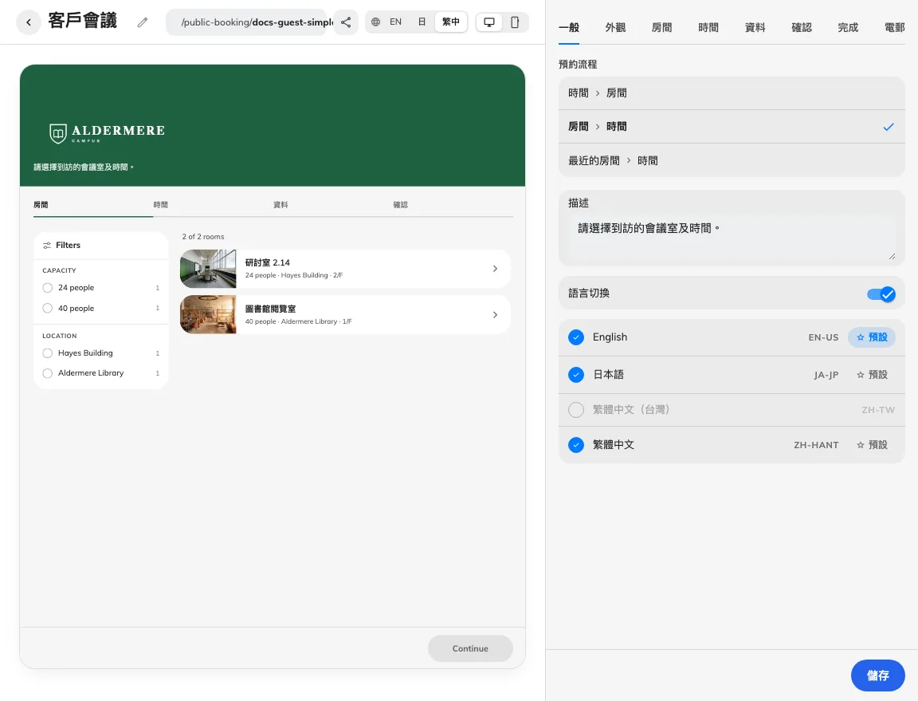
預覽與設定對應相同賓客步驟。
使用預覽語言及桌面／手機控制檢查各步驟。預設風格會統一設定外觀，選自訂風格才可調整個別外觀控制。條款、付款及單封郵件等較長項目在設定欄內開啟；返回控制會回到分頁，不會離開整個編輯器。
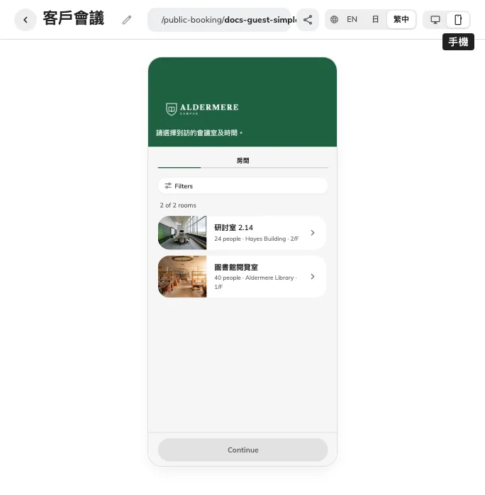
手機預覽顯示窄螢幕版面。
預覽變更並非已發佈變更。請用設定欄下方操作儲存整個頁面，再以未登入工作階段檢查公開連結。預覽範例只能示範版面，不能證明會議室已授權、時間可用、驗證郵件已送達或預約已建立。
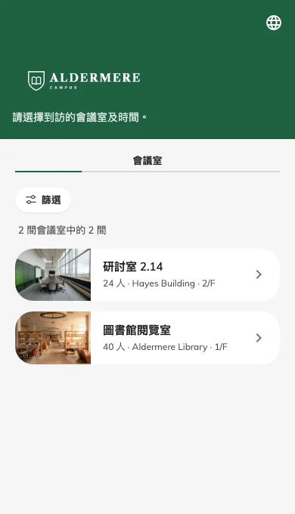
此為已儲存公開頁面的手機畫面。

返回相同編輯分頁
編輯器地址會跟隨所選分頁。重新整理或重開同一地址可返回該分頁；瀏覽器上一頁及下一頁也會依分頁切換。切換會保留目前表單，但不會儲存。離開整個頁面前仍須儲存或捨棄變更。不適用目前流程的分頁會返回可用分頁。
在一般設定開啟更多可選包含類型的流程，並新增類型分頁以設定名稱、說明、會議室選項及備註。詳見預約流程。

